中班美术主题四：冬之梦
一、主题背景
时间是一个可爱的小偷，无声之间就把秋天的最后一丝余温包裹在了冬寒冷的怀抱。当然孩子们并没放过这其中的变化。“路上到处冒着白色的烟是不是噢特曼怪兽来了，好可怕呀!”诺诺一边说一边作出害怕的样子。英英不以为然地说：“不是，那是冬天来了要送暖气了。冒出的是热气不是烟，妈妈告诉我的。”不知不觉中“白烟”的话题竟吸引了不少的孩子参与讨论。他们各执己见互不相让，最后他们决定让老师来评一评到底是谁对谁错。当然，这个问题的追根问底还是归结到了“冬”的身上。大家开始围绕着冬天的到来展开了探寻，开始在生活的角角落落里寻觅冬的身影。孩子们找到了在洞里冬眠的各种小动物；找到了在阳台上结了冰的水等等。孩子们兴趣盎然的品味着冬爷爷带来的惊喜，并流露出自己的喜悦。于是，从孩子的兴趣点出发我们选择了“冬之梦”作为我们的美术主题活动。
二、主题总目标
1．感知生活中的自然现象并认识理解关于冬天的一些知识。
2．能感受和发现冬天的天气和花草、树木的变化。
4．能观察周围生活及环境变化，把握和了解冬天的季节特征。
5.尝试用画、剪、折、贴等多种方法创造，感受、表现冬天。
6．愿意与同伴协商共同使用操作材料，保持操作的有序，享受操作过程的快乐。
三、主题网络图
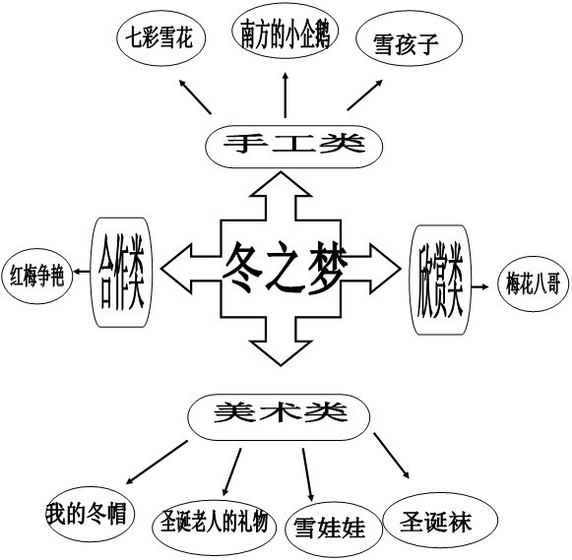
四、资源利用
1．家长资源:（1）利用休息日经常带幼儿到大自然中观察冬天的景色，并记录幼儿讲述的语言。（2）家园为幼儿提供纸、笔、剪刀等工具，学习用美工手段反映对冬天的认识。
2.学校资源:幼儿园的大树已经裹上了稻草。
五、关键活动
活动1：南方的小企鹅（手工活动）
活动2：梅花八哥（欣赏活动）
活动3：圣诞袜 （黑白画）
活动4：圣诞老人的礼物
活动5：七彩雪花（撕纸活动）
活动6：我的冬帽（绘画）
活动7：雪孩子（撕纸活动）
活动8：红梅争艳（绘画）
活动9：雪娃娃（绘画
六、主题环境创设
类别 | 创设情况 |  | 相关材料
主  题  墙 | 1.将制作的手工作品布置在外走廊上。  2.教师制作关于“冬之梦”在主题墙面上。 |  | 1.布置墙饰的材料。  2.相关活动的视频。  3.幼儿作品和调查表。
活  动  区 | 展示区 | 1.在美术活动区域里，挂一些名画，比如《梅花八哥》等  2.绘画家的照片。 | 名画家的图片、作品图片
活  动  区 | 美工区 | - 为幼儿提供各种材料，幼儿根据所提供的材  料进行自主创作。  2.开展一些撕纸、折纸、揉纸等活动。 | 1.白纸、水彩笔、蜡笔  2.各种大小的正方形彩纸、水彩笔。  3.剪刀、胶水
七、主题活动组织与实施:

活动1：南极的小企鹅（手工）
活动目标：
- 了解南极企鹅的基本形态，激发其活动的兴趣。
- 在纸杯上运用剪、贴、画等方式制作手工小企鹅。
活动准备：
废弃的白色纸杯、剪刀、胶水或双面胶。
活动过程：
一、谈话导入、激发兴趣
1．在南极，有一种动物，它有着白呼呼的肚皮，和黑色圆滚滚的胖身体。会游泳，走起路来啊，还一摇一摆的，你们能猜到这是什么动物吗?
2．真聪明，就是企鹅!企鹅属于鸟类，它有着一对翅膀，可是却不会飞，但它有例外一种本领，你们猜猜看是什么?(游泳)
3．企鹅有2只脚，它也可以像我们小朋友一样站着，但是它太胖了，所以走路时一摇一摆的。
二、废物再用、示范讲解
1.观察讲述
（1）今天我们要来做一只可爱的企鹅，要用家里用过但已经用不着的东西来做，我们把这样的东西叫做“废物利用”，谁能想一想什么样的废弃物可以做成企鹅?
（2）老师这里就有一只用废弃物做的企鹅，你们看一看这是用什么废弃物做的?(纸杯)
（3）原来平时不用的东西可以做出这么可爱的小动物，你们想不想做啊?那仔细听一听，看一看，老师是怎么做这只小企鹅的。
2.教师示范
（1）将白色的纸杯剪去底部，再剪开，变成一张类似长方形的纸板。在这张纸板上先用黑色水彩笔勾画出一对翅膀，一个半圆形的白肚皮，一对可以站立的脚，一张企鹅的嘴巴，和2个小圆圈。(1个杯子画不下的幼儿可以将第2个纸杯剪开备用)，画完以后将这些都剪下。
（2）上色：将翅膀和脚涂成黑色，嘴巴都涂成橘黄色，2个小圆圈当中点上一点黑色用做眼睛。
（3）将已经在家涂成黑色的纸杯倒扣在桌子上。(先黏眼睛和肚皮在黏嘴巴，样做比较容易掌握好嘴巴的位置)
（4）翅膀和脚可以根据企鹅的动作贴出不同动态中的企鹅。
四、尝试操作、巡视指导
1．提醒幼儿注意剪刀的安全使用。
2．教师巡察指导。
五、欣赏作品、体验成功
1．相互欣赏作品。
2．纸杯还可以做成什么?
3．企鹅一直呆在南极可无聊了，它想出去旅行。小朋友们想带它去哪里?
4．让幼儿画出想带小企鹅去的地方，小企鹅出发旅行咯!

活动2：梅花八哥 （欣赏）
活动目标：
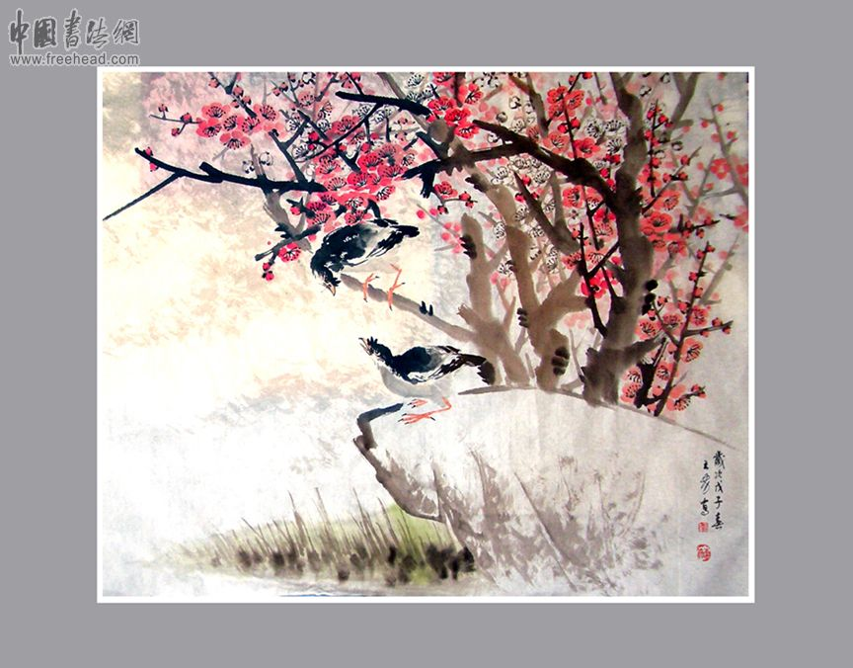
1．理解一枝梅花由上而下，红色的花儿一朵朵盛开，树干由下而上，斜向挺立，与梅花枝干平行呼应。
2．通过欣赏大画家齐白石笔下的“梅花八哥”，能够大胆表述画的寓意。
活动准备：
1．观察梅花的枝干，叶片以及花的特征。
2．PPT课件 “齐白石的作品展”
3．在美术角布置齐白石的作品展。
活动过程：
一、谈话导入活动。
1．引出话题
（1）小朋友现在是什么季节？（2）冬天来了周围有什么变化？
小结：冬天到了，树叶落了，天气冷了，人们穿上了厚厚的衣服。但有一种花不怕寒冷，在冬天开放，你们知道是什么花？
2、出示图片
（1）梅花都有哪些颜色？（2）梅花的花瓣是什么形状的？（3）你们数一数梅花有多少个花瓣？（4）梅花能在寒冷的冬天开放，说明梅花表现怎么样？”
小结：梅花有大红色的、黄色的、白色的。因为它是在冬天开放的花，所以人们常说梅花有不怕寒冷、坚强、勇敢地品格。梅花有五个花瓣，人们常把梅花五瓣，比作五福的象征：一是快乐，二是幸运，三是长寿，四是顺利，五是和平。
教师导语：因为梅花美丽勇敢坚强，人们都很喜欢梅花，，有一位大画家也喜欢梅花，于是他画了一幅“梅花八哥”，今天老师要请你们欣赏一下。
二、欣赏大师作品。
1．出示齐白石的照片。瞧这就是大画家齐白石老爷爷。
2．欣赏作品《梅花八哥》
（1）这幅画中的梅花的颜色？（2）画中的梅花有什么特征？
小结：一枝梅花由上而下，红色的花儿一朵朵盛开，树干由下而上，斜向挺立，与梅花枝干平行呼应；两只八哥一上一下，好像正在说话。
（3）看，这两只八哥他们的姿态是什么样子的？学一学呢？
（4）猜猜看这两只八哥在说什么？
（5）你们知道画家为什么要画“梅花八哥”吗？“
小结：因为除夕的晚上，画家爷爷想起了自己的家乡，想起那里的亲人，就拿笔画出“梅花八哥”来表达自己想念家乡和亲人的心情。
三．延伸结束活动
我们把齐白石老爷爷的画贴在教室里，让我们一起学习梅花坚强、勇敢、不怕寒冷的精神。
作品背景介绍：
1947年除夕，白石老人兴之所至，欣然展开宣纸，拿起画笔，绘一枝梅花由上而下，红梅朵朵，生机勃勃；树干由下而上，斜向挺立，与梅枝平行呼应；两只八哥一上一下，相向而语，互诉衷肠。画面构图清新，张弛有度，梅枝、树干成垂直交叉之势，与落款书法的朴拙自然相得益彰。
齐白石画梅，深受吴昌硕影响，在技法上以凝重的金石笔法画枝干，以浓艳的洋红点花卉；在意境上多为缘物寄情，写物附意。梅花自古即是文人士大夫乐于颂吟的对象，画家画梅，也是喜其象征意义。古人言：梅具四德，初生蕊为元，开花为亨，结子为利，成熟为贞。后人又有另一种说法：梅花五瓣，是五福的象征：一是快乐，二是幸运，三是长寿，四是顺利，五是和平。民间也常将梅花作为传春报喜的吉祥象征，诚如此幅《梅花八哥》，齐白石在除夕画梅，也正将梅花作为报春的信使。与梅花相伴的八哥，是齐白石笔下常见的禽鸟，八哥以其能学舌之灵性而为人所爱。 齐白石于画面题款“白石八十八岁矣”，则是对新的一年又增一岁的慨叹；而在除夕日选择梅花题材，更是寄托对家乡的无限思念。齐白石中年时曾携妻儿租下白石铺不远的梅公祠居住，祠堂周围开满了梅花，齐白石便将梅公祠取名为“百梅书屋”，又在空地处盖了一间书房，取名为“借山吟馆”。齐白石在那里画画刻印，读书写诗，过着乡间文人兼画师的恬淡生活。星转斗移，世事变迁，居京华30多年的齐白石，在除夕日想起家乡，想起那里的亲人，自是百感交集，想象着化身为八哥，在梅花的簇拥下，与家乡的亲人们团聚的情景。

活动3：圣诞袜
活动目标：
1.尝试用不同的线条、花纹装扮圣诞袜，并运用黑白块面进行装饰。
2.体验圣诞节的快乐气氛。
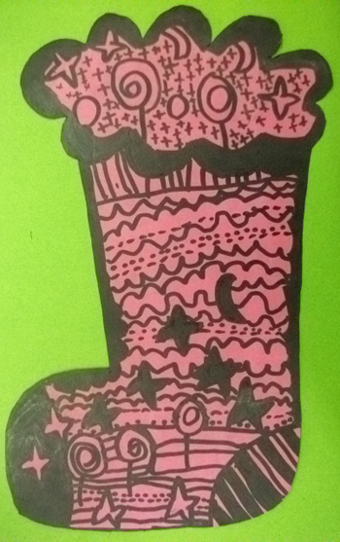
活动准备：
1.圣诞袜纸样人手一份
2.范例
活动过程：
一、谈话导入，引出主题
1．再过几天是什么节日啊？你们喜欢过圣诞节吗？为什么？
2．圣诞节的时候，圣诞老爷爷会来给小朋友送圣诞礼物，你们开心吗？
3．你们猜猜圣诞老爷爷送给我们的礼物是放在哪里的？
4．看看这样的圣诞袜能放礼物吗？怎么办？
二、观察比较，引导发现
1．出示范画
（1）看看是谁把圣诞袜打扮得这么漂亮啊？
（2）圣诞袜上面有什么花纹？
小结：圣诞袜上面运用不同的花纹和线条进行了装饰，可真漂亮。
2.回忆归纳
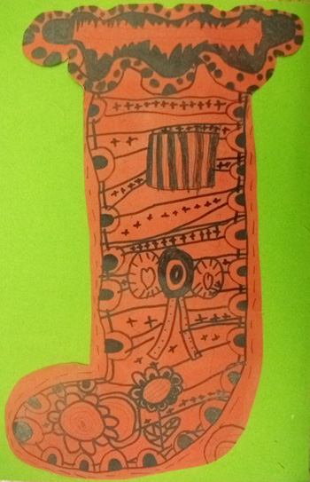
（1）小朋友还能想出什么花纹？
（2）想在让我们把各种花纹都记录下来吧。
（3）咱们认识的线条和花纹可真多啊，现在让我们用笔在袜子周围和袜子中心画了花纹。并且涂上了黑白块面。
三、幼儿尝试，创作表现
1．小朋友想不想做一个漂亮的圣诞袜？
2．提出要求：画面清晰。
3.幼儿绘画，教师重点指导
四、展示交流，结束活动
请小朋友们带着你的圣诞袜去找好朋友说一说你用了那些花纹吧。

活动4：圣诞老人的礼物
活动目标：
1．尝试运用各种花纹装饰围巾、手套，并有序地安排画面。
2．激发幼儿对装饰画的兴趣，培养其创造力和美的表现力。
活动准备：
1．自制的圣诞老人。
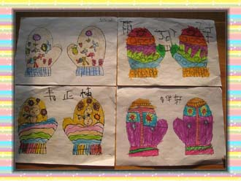
2．与幼儿等份的操作材料、水彩笔、勾线笔人手一份。
活动过程：
一、故事导入。
1．出示圣诞老人
（1）大家看，这是谁？
（2）它在干嘛呀？为什么不高兴呢？
小结：原来，圣诞节快到了，圣诞老人每天夜里都要背着他的大礼包出去给小朋友们送礼物，实在是太冷啦。他说：“每年圣诞节，我都会给全世界的小朋友送礼物，我希望今年我也能收到礼物，就是围巾和手套，戴上它们出去送礼物的时候就不怕冷啦！”
2.你们谁愿意送他礼物呀？他要的礼物是什么？
二、范画欣赏。
1．老师这儿有一条手套，可是圣诞老人不想要，是什么原因啊？、
2．谁来和老师一起来把这条手套打扮的漂漂亮亮的？
3．我们一起来给圣诞老人带上这漂漂亮亮的手套。
三、观察了解。
1．观察手套的构成
（1）你看见手套上有什么花纹？
小结：是呀，瞧，有直线、波浪线、电话线、锯齿线……还有三角形、正方形、毛线圈……
（2）那我们怎么来装饰我们的围巾呢？
2.教师示范
（1）先画线条，不能靠得太紧，控制一定的距离，线条尽量画的要不一样。
（2）在线条中间画出各种各样的图形，图形尽量也要画的不一样。
（3）最后别忘记图上漂亮的颜色。
四、幼儿设计。
你们想不想亲手为圣诞老人设计围巾和手套呢？幼儿动手为圣诞老人来设计围巾和手套。教师巡回指导
五，评价总结。
你为圣诞老人送的是什么？你是怎么装饰的？
活动5：七彩雪花
活动目标
1.学习随意把纸撕成大小不同的碎片,巩固撕纸的能力。
2.巩固对红色、黄色、绿色的认识，认识新颜色蓝色。
3.能积极参与活动并体验活动的愉悦。
活动准备
1.各种颜色的彩纸。
2.课前学会歌曲《小雪花》。
3.人手一个操作盒。
活动过程
一、歌曲导入活动
1.播放《小雪花》
（1）宝宝们，现在是什么季节？
（2）冬天到了，有时会下雪，那我们一起来唱一唱前几天学过的《小雪花》歌曲吧！
2.感受雪花
（1）集体随音乐演唱歌曲
（2）小雪花是怎么从天空中飘落下来的，你能学一学吗？
（3）现在我们一起随音乐感受一下飘落的小雪花，好吗？
小结：哇！小雪花真美呀。
二、探索制作方法
1.引导幼儿学习用撕纸的方法表现雪花
（1）雪花一片一片地飘落下来，是什么颜色的？看，老师这里还有七彩的雪花呢！
（2）这些雪花都有哪些颜色？哦，红的、黄的、绿的有很多颜色的，所以是五颜六色的，是七彩的雪花。
（3）你们想来做一做七彩雪花吗？
2.教师示范
（1）先看看老师都为你们带来了那些颜色的纸？怎样变成一片雪花呢?
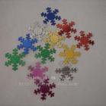
小结：对了，是撕的，看看老师是怎么撕的，从盒子里面拿一张你最喜欢的颜色的纸，然后两只手的大拇指和食指捏住纸，一个手用力往下撕，这样一片雪花就撕好了。现在宝宝们也开始撕雪花吧！
三、幼儿尝试创作
1．幼儿尝试撕雪花，教师巡回指导
2．宝宝们，撕完了吗？好了，现在把剩下的纸放在盒子里，我们一起来下雪吧！
活动6：我的冬帽
活动目标：
1．观察帽子的种类、样式、颜色和花纹。
2．尝试设计各种形状的帽子。
3．能随意地选色，大胆地装饰，画出漂亮的小花帽。
活动准备：
1．实物花帽几顶。
2．水彩笔、记号笔。
活动过程：
一、 谈话导入，激发兴趣。
1．小朋友们，冬天到了，天气越来越凉了，在寒冷的冬天我们要注意些什么呢？
2．真聪明！那在冬天小朋友们有没有什么好的保暖方法呢?
3．冬天到了我们的手上戴上了什么？头上带了什么呢？
二、观察冬帽，认识特点
1．教师出示各种冬帽，
（1）小朋友们，这个帽子是什么样子的？
（2）是什么颜色？
（3）有哪些花纹呢？
过渡：这些花帽可真好看，那小朋友们想不想要有属于自己的花帽？
三、教师示范，装饰花帽。
1．在三角形似的帽子下边，用不同的颜色点上圆点，上面画上一条一条的五颜六色的花纹，最上面画上一个红球球。这样，一顶漂亮的花帽子就画好了。
过渡：小朋友们想不想亲手做一顶帽子送给自己好朋友和爸爸妈妈?
四、说明方法，提出要求。
1．鼓励幼儿画出与别人不同的小花帽
2．提出要求：
（1）绘画时线条要流畅
（2）颜色涂得均匀。
（3）大胆地进行装饰。
五、教师总结，欣赏作品。
1．让我们来看一看，谁能成为我们班的“优秀设计师”？
2．现在将自己的帽子和自己的好朋友互换。

活动7：雪孩子（撕贴画）
活动目标：
1.学习撕贴的技能，鼓励幼儿大胆添画。
2.学撕不同动作的四肢，克服“简单对称”的固定思维，表现出人物的动态。
3.感受撕纸活动的乐趣。
活动准备：
背景图幅、视频、作业纸、动态小人范例、颜料（黑的白的红的）
活动过程：
一、谈话导入，激发兴趣。
1.冬天到了，在冬天大自然会发生一些变化，有时候会下起鹅毛大雪，你们在下雪天会做些什么呢？（幼儿述说）
2.观看视频
（1）有个雪孩子，正在雪地里。他在干什么呢？你们看！(跳舞、滑冰)
（2）提问：雪孩子在雪地里干什么呀？我们一起来做一做他跳舞的动作。
3.出示范例图
（1）今天我把雪孩子请到了我们教室里，你们看，他来了（出示范例图）
（2）你们知道这个雪孩子是怎么做出来的吗？（用纸撕的。你们观察的很仔细，其实这不是画的，是用手撕出来的。）
（3）这个雪孩子由什么组成的？手长在哪里？脚长在哪里？
二、幼儿尝试，体验乐趣。
1．小朋友，你们想和雪孩子一起跳舞，滑冰吗？好，那我们和他一起来跳舞吧，想想哦，你会做一些什么动作，摆一些什么造型，给你的好朋友看看哦。
2.现在我请小朋友来说一说自己或者是你的好朋友摆了一个什么造型？
3.雪孩子真可爱，小朋友们让我们一起来用纸撕一个自己的雪孩子好不好？
三、教师示范，幼儿操作。
1.示范讲解：我们每摆一个动作，手和脚的姿势都是不同的，那请小朋友看看脑袋是什么形状的？今天我们就用这张纸来撕一个圆形的头。
把拇指和食指变成小鸡尖尖嘴，把他们的四个角都撕去，出现了更多的角，我们把多余的角都撕去，小巧手，来撕纸，一点一点往下撕，纸的光边也要撕掉，看，圆圆的脑袋就出来了。
撕出一个身体，最后再加上手和脚。瞧，可爱的雪孩子就出来了！
2.提出要求：等下我们也一起去试一试，在贴手和脚的时候要想想把他们摆成什么样的造型，贴好后就去后面用颜料给她加上头发，眼睛和嘴巴，做的时候看一看作业纸的大小，然后再贴上去，纸屑要放在桶里，以后还可以用哦。
3. 幼儿操作
四、展示作品，结束活动。
小朋友画的真棒！请你们将自己的雪娃娃，贴到雪地上来吧！

活动8：红梅争艳
活动目标：
1．继续学习用团点的方法画出梅花的花朵，并初步学习用勾线方法画花枝。
2．巩固幼儿的正确握笔姿势，让幼儿熟悉毛笔和颜色的使用以及常规训练。
活动准备：
- 梅花图片
2.幼儿作彩色画的用品；
活动过程：
一、谈话导入，引起兴趣
小朋友，你们知道现在是什么季节吗？
冬天到了天气渐渐的变冷了，很多花儿都因为天气太冷，不愿意开放了，唯独有一种花它是在寒冬开放的，那你们知道是什么花吗？
二、欣赏梅花，了解画法
1.欣赏梅花
冬天里最勇敢的花要数梅花了，我们一起来看看梅花是什么样子的？ （红色的，五个花瓣，树枝是弯弯曲曲的，枝上还有没有完全开放的花骨朵。）
梅花很漂亮，今天我们就一起来画一画梅花。
2.讲解示范，
（1）幼儿通过观察知道画花枝的方法与画花朵的方法不一样，是用勾线的方法画花枝的，因为花枝有粗有细，有长有短，有的弯曲，有的直（同时出示实物，让幼儿观察）所以用笔的轻重，笔的转动都要有变化。
（2）演示勾线方法。笔杆握直，由下端往上画，用笔时先重后轻，这样花枝才能由粗变细，同时用笔转动使花枝曲直变化。
（3）示范画一枝梅花。请二个幼儿可以先画花后添枝，也可先画枝再画花。
（4）出示数幅幼儿画的梅花朵的作品，巩固团点的方法，接着老师出示一幅画好花枝的画，请个别幼儿画上花朵。
三、尝试作画，教师指导
幼儿用黑笔勾画出树枝，并用油画棒涂色和团画梅花，教师指导。
四、教师评价，展示作品
小朋友的梅花已经画好了，你最喜欢那朵花，你是怎么画的？现在请你把画好的梅花送到花花的花园里去吧。

活动9：雪娃娃
活动目标：
1.练习用排笔进行雪人的创作，并运用各种材料进行装饰。
2.通过绘画让幼儿认识冬天,了解冬天,并喜欢冬天。
活动准备：
雪娃娃范画一幅、绘画材料：白色颜料、彩色纸、双面胶、笔等。
活动过程：
一、猜谜导入、激发兴趣
1. 猜谜引出活动：
今天老师给大家带来了一个谜语：有个胖娃娃，全身一片白，不怕北风吹，只怕太阳晒。你们猜猜是什么？
小结：雪娃娃真可爱，有大大的眼睛、长长的鼻子、红红的嘴巴，身上还穿了漂亮的衣服！你们喜欢它吗？那我们也来做一个可爱的雪娃娃吧！
二、示范讲解、感知方法
1.大胆猜测
猜猜这个雪娃娃是怎么画出来的?应该先画什么呢？
2．示范讲解
（1）示范雪娃娃的脑袋和身体
雪娃娃的脑袋圆圆的，下边呢有一个圆圆的大身子，就像一个大皮球一样，这是用排笔蘸上白色的颜料画出来的。
待颜料干了以后，再用彩色纸剪出雪娃娃五官和衣服
（2）“雪娃娃”的家在什么地方呀？哦，那我们就在天空里画出许许多多的雪花来装饰“雪娃娃”，好吗?
三、幼儿绘画、巡视指导
幼儿尝试绘画，教师巡回指导
四、总结评价、结束活动
1．相互评价你喜欢哪一幅画？为什么？
2．教师总结

八、主题活动总结
在《冬之梦》的主题活动中，我们引导幼儿关注冬季的各种自然现象，了解动植物不同的过冬方式；让幼儿喜欢参加各种有趣的冬季活动，了解人们用哪些方法抵御寒冷；了解我国迎新年的习俗，感受新年的快乐。
我们通过《冬之梦》这一主题的开展，引领孩子进入冬天这一充满美感，充满神奇的世界。通过这个主题的开展，孩子们通过学习，了解了在最冷的季节——冬天会出现的情况和事物，在下雪天我们一起出去打雪仗、堆雪人，孩子们感受了雪地里游戏的快乐，同时孩子们感受到了寒冷，于是我们通过讨论交流，知道了一些预防寒冷的措施：戴帽子、围围巾、热水袋、多穿衣服等。通过我们在美工坊提供的材料，孩子们学会了制作企鹅、冬天的树、雪娃娃等。
《冬之梦》的主题活动过程中，我们充分的利用了社区资源和自然资源，在各种实践活动中，幼儿尝试着运用各种感官充分的感知冬天的基本特征，而且大胆运用自己喜欢的方式表达热爱大自然的情感，表达过程中培养了幼儿进行简单的艺术创作及初步的动手操作能力。
在主题墙的创设中，我们用撕纸贴画来装饰手套、用绕毛线来装饰围巾，用涂色的方式来表现新年的糖果等多种形式展现在主题墙上。在家园活动中，我们积极地做好家长工作，让家长能坚持每天送幼儿上幼儿园；不要给幼儿穿过多的衣服，这样不利于体育活动；一起收集冬天的物品等等，家长也都能积极配合。
这个主题活动带给孩子的成长是显著的，带给教师的成长更是巨大的。孩子在这次主题的开展中，懂得了很多冬天的事物，与其它的季节进行了一定的对比，孩子们很喜欢冬天这个季节。我们发现主题的设计和把握也更加灵活、娴熟了。只有为孩子提供真实的学习与生活，才能辅助孩子们健康成长。教育没有一个可以遵循的完美格式，只要用“心”观察理解孩子，根据多方面互动不断进行创造性的反思，包括教师对教育理念，对自身角色的反思。才能不断的进步，不断的超越自我。

